Ensamblador orientado a la creación y análisis de Malware

Para poder realizar análisis de malware es importante conocer los procesos por los que pasa el código del software hasta llegar a conseguir los archivos binarios. Entender estas transformaciones nos ayudara en a la hora de aplicar ingeniería inversa para analizar las muestras.

El siguiente diagrama muestra una visión simplificada de las fases.
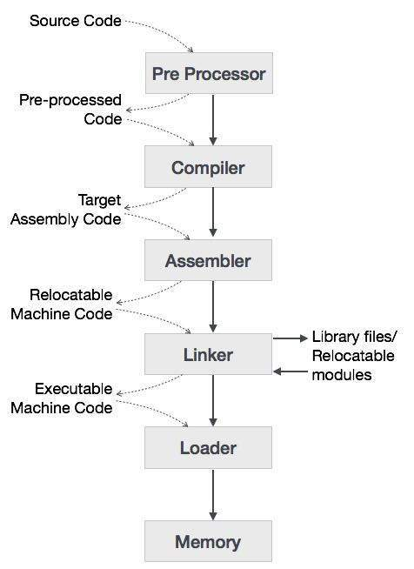
Se pueden clasificar los lenguajes de la siguiente forma, en orden de abstracción:
- Lenguajes Interpretados
- Lenguajes de alto nivel
- Lenguajes a bajo nivel
- Código maquina (opcodes)
- Microcódigo (firmware)
- hardware
Siendo estos últimos los menos portables, al estar cada vez mas ligados a la arquitectura del ordenador.

Para el presente informe nos interesa especialmente los archivos en ensamblador, ya que es el lenguaje de más alto nivel que se puede recuperar de un código maquina, de forma fiable y consistente

Cada dialecto de ensamblador se asocia a una familia de microprocesadores (x86, x64, SPARC, PowerPC, MIPS...) Siendo x86 la arquitectura mas común en pcs.

Objetivo del proyecto:
Vamos a dar un pequeño repaso de la arquitectura x86 para conocer el terreno de juego. A continuación un resumen del formato de los archivos ejecutables en windows ya que son lo que queremos crear. Finalmente realizaremos una breve introducción a MASM, lenguaje que utilizaremos de herramienta para la creación de los scripts de muestra adjuntos.

x86
Un gran porcentaje del malware hoy en día se compila para x86 (32 bits) y parece razonable para empezar a aprender ensamblador y el análisis de malware.

La siguiente imagen muestra gran detalle sobre la arquitectura del micro x86
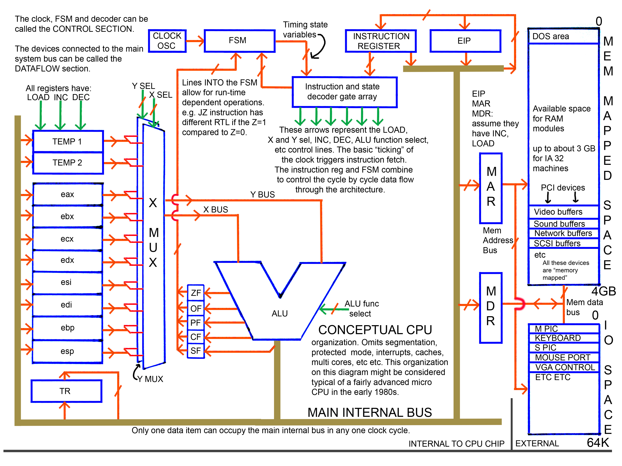
Simplifiquemos un poco el diagrama y vayamos añadiendo elementos y conceptos. Estamos tratando con una arquitectura de Vonn Neumann:
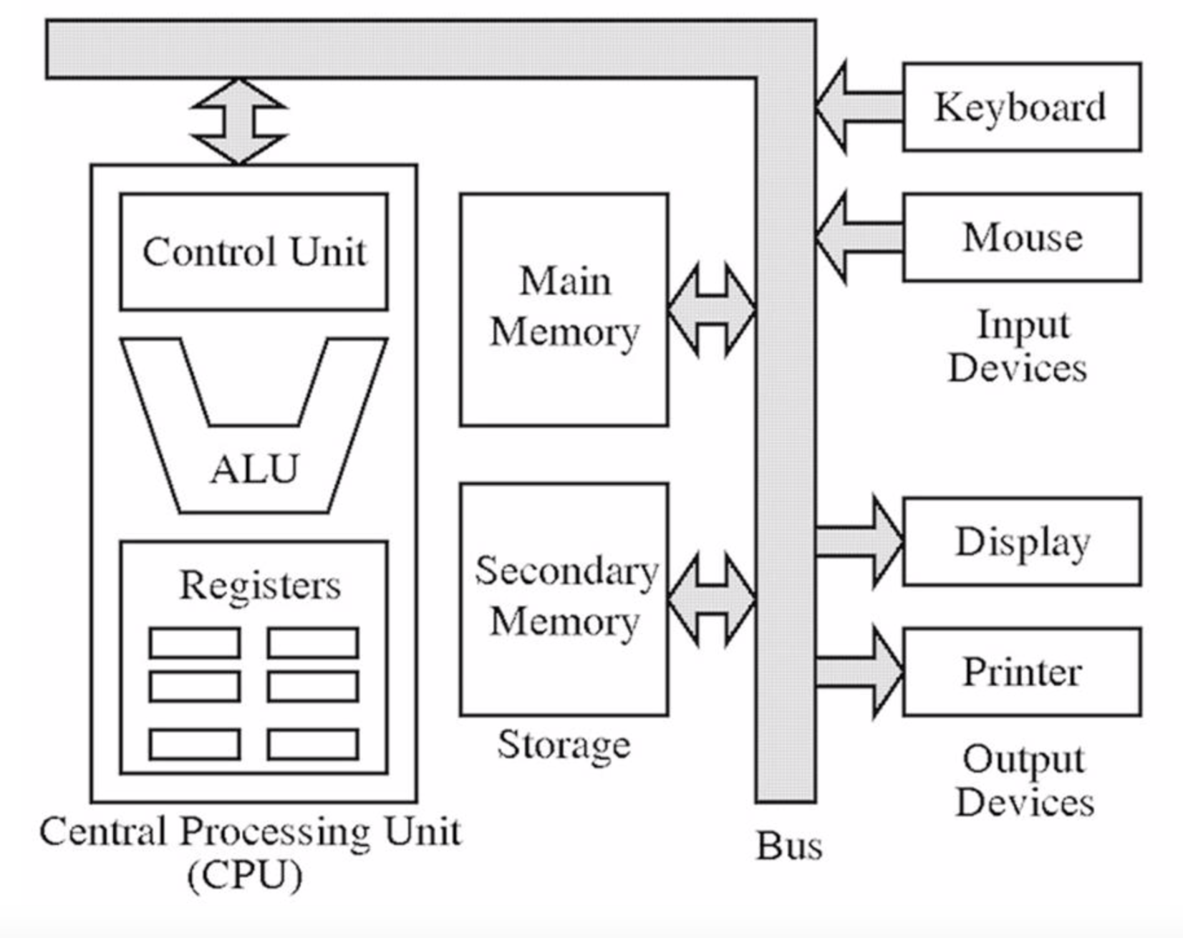
Esta arquitectura tiene disponibles varios tipos de registro:
- generales
- de segmento
- de estado
- puntero de instrucción

Remarquemos los que nos resulta imprescindibles conocer.

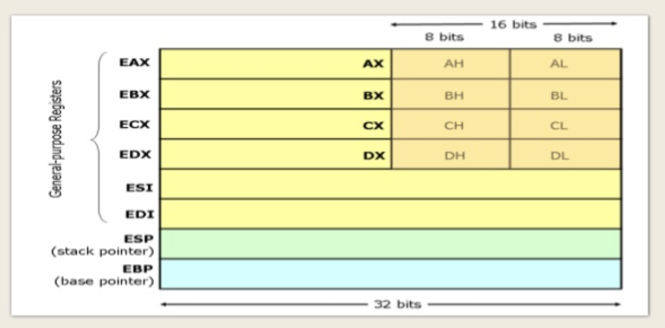
Tenemos 8 registros de propósito general. Aunque no todos se deben usar libremente ya que la cpu hace uso de ellos en ciertas situaciones.
- EAX se utiliza para almacenar el valor devuelto por las funciones
- EBP para la dirección en la pila donde empieza el frame de memoria de la funciona actual
- ESP apunta al final de la pila

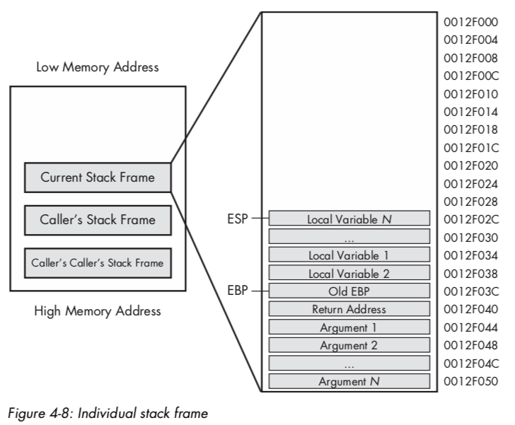

PE formato (Portable Executable)

El formato de los programas en Windows se denomina Portable Ejecutables (abreviados como PE). Estos archivos tienen un formato estructurado y contiene la información necesaria para que Windows cargue, lance y manipule el código ejecutable.
Resulta interesante tener una idea de su estructura tanto para poder construir nuestros pequeños programas en ensamblador, como para poder entender aquellas muestras que queramos analizar posteriormente.

Los archivos PE (tanto dll como ejecutables) se caracterizan por comenzar su cabecera con los caracteres 0x4D5a que corresponde en ascii a las siglas “MZ”.

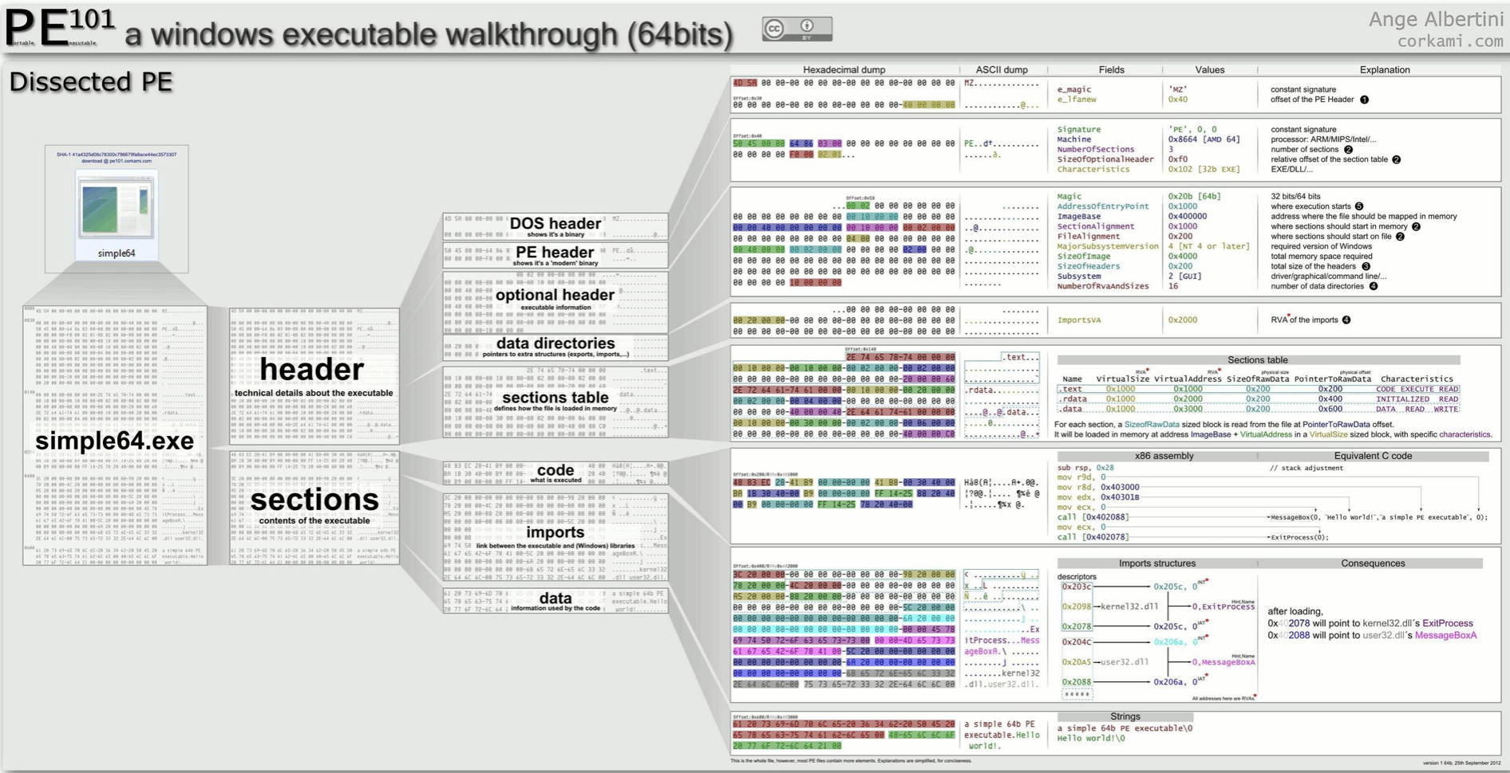
Entender todo el formato del archivo PE es complicado y se sale del objetivo del proyecto. Nos interesan las secciones que lo forman

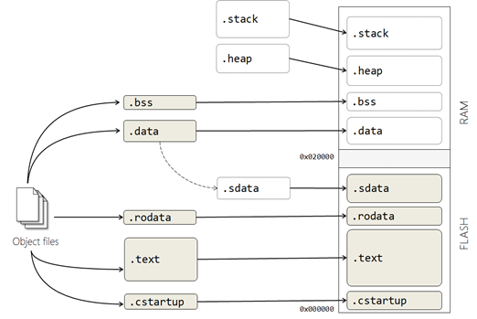
A continuación un pequeño resumen de las secciones existentes, su contenido y uso. Necesario comentar que los nombres pueden variar.
- .text: contiene las instrucciones a ejecutar.
- .rdata: contiene información de importaciones y exportaciones.
- .data: contiene datos globales
- .rsrc: contiene recursos usados por el ejecutable.
- .stack: bien conocida pila
- .heap: memoria dinámica a disposición del usuario.

Los archivos PE son compilados con una dirección base predefinida para cargarse en memoria.

Microsoft Assembler (comúnmente conocido como MASM)

MASM es un lenguaje ensamblador para windows que utiliza sintaxis intel. Resulta de los mas fáciles para comenzar, así que será el elegido para este proyecto.

A partir de ahora, nuestra pagina de referencia será MSDN donde podemos encontrar todas las funciones que Microsoft ha querido documentar, con parámetros de entrada, valor de salida y requisitos como las librerías que necesitamos para poder utilizar cada función.

Aclaración sobre funciones parecidas en msdn. Podremos encontrar funciones que tienen el mismo nombre pero que acaban con sufijos diferente como:
- Ex: cuando Microsoft quiere actualizar una función, y la nueva versión resulta incompatible con la existente, para continuar dando soporte a la versión actual de la función Microsoft cambia el nombre a la nueva añadiendo este sufijo “Ex”
- A: ansi version
- W: unicode version
Se recomienda ignorar estos sufijos para buscar la referencia en msdn y luego utilizar el que mas se ajuste a nuestras necesidades.

Vamos a utilizar MASM32, una herramienta gratuita y ampliamente extendida, para poder realizar el ensamblado y enlazado de nuestras pruebas de concepto.
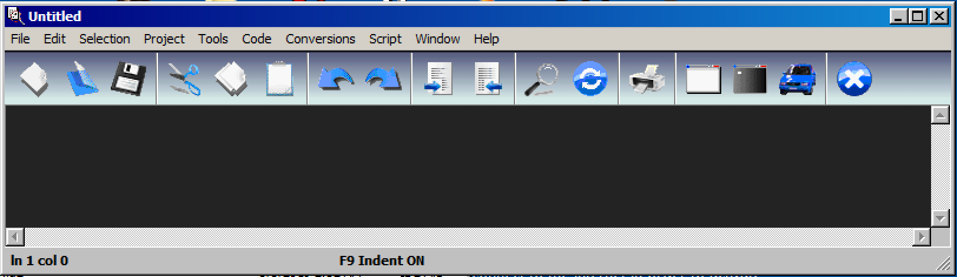

NOTA IMPORTANTE: Es necesario indicar a esta herramienta cuál es el directorio actual cuando se realice ensamblado y enlazado, o dará errores y problemas al no poder encontrar los archivos que ella misma crea, y que se encontraran en su directorio home por defecto.
Para esto solo necesitamos ir a “File -> Set Current Directory” como se muestra en la imagen

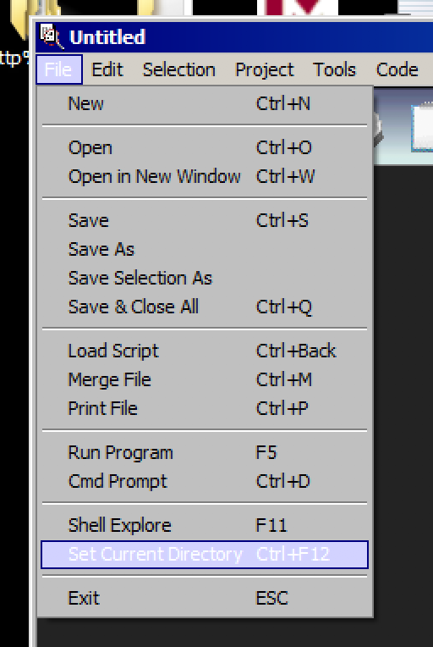
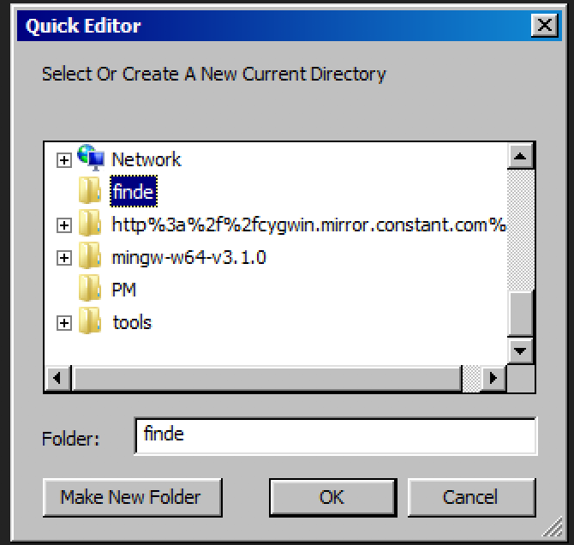

Hand Made SCRIPTS

1.- Hola mundo

Anexos adjuntos con código:
- hello.asm
- helloOneLine.asm

El objetivo de este primer programa es conseguir un ejecutable que imprima el mensaje “Hola Epasan” en una ventana de alerta.

El primer paso es definir la arquitectura e inicializar el modelo de memoria a utilizar.
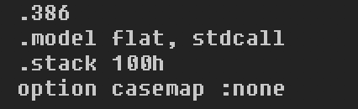
Asignamos espacio a la stack y especificamos que nuestro programa distinga entre mayusculas y minúsculas en el código.

A continuación definimos las varias secciones en las que se va a dividir el archivo.
- .data
- .code

Para este programa tan sencillo no necesitaremos mas por el momento.

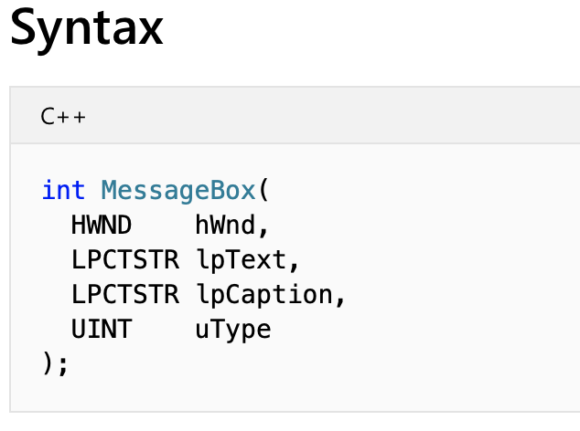

Como siempre para empezar con la lógica propiamente dicha acudimos a MSDN

https://docs.microsoft.com/en-us/windows/desktop/api/winuser/nf-winuser-messagebox

Como podemos ver en los requisitos para esta función, necesitaremos añadir las siguientes referencias:
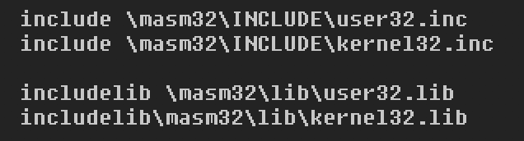
La librería user32 es necesaria para llamar a MessageBox y kernel32 es necesaria para la llamada a ExitProcess que realizaremos para terminar el proceso lanzado
https://docs.microsoft.com/en-us/windows/desktop/api/processthreadsapi/nf-processthreadsapi-exitprocess

En la sección de datos, creamos dos variables globales que van a contener el texto del mensaje y el titulo de la ventana:
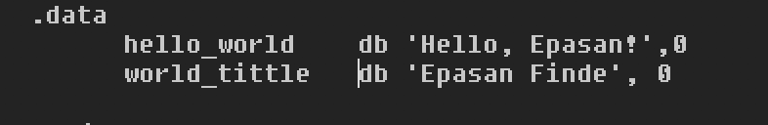
Necesitamos terminar las cadenas de caracteres con el carácter nulo, de ahí el 0 que se puede observar al final de la linea.

Y ahora toca utilizar estos valores para llamar a la función MessageBoxA que cree nuestra ventana mostrando el mensaje de Hola Mundo.

IMPORTANTE: Los argumentos que necesita la función deben meterse en la pila de derecha a izquierda, de esta forma, cuando la función los recoja, aparecerán en el orden correcto, ya que como sabemos la stack es una pila LIFO.

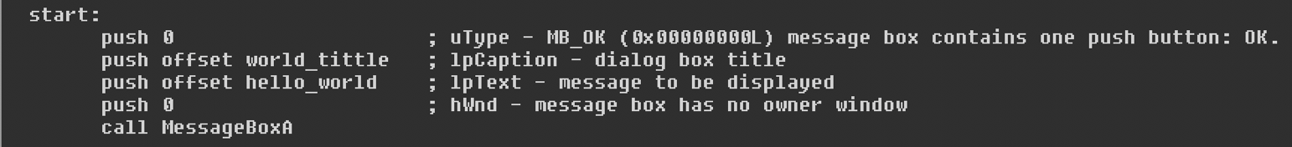
Esta misma llamada se podría realizar en una linea como se muestra a continuación: (código completo en archivo adjunto helloOneLine.asm)

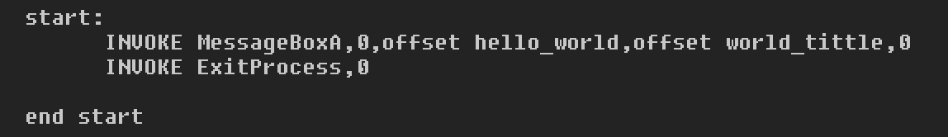
Para empezar resultaba mas instructivo el primer método, ya que permite entender como funcionan las llamadas a funciones en ensamblador y su interacción con la pila

Aquellos scripts que permitan incluirse en el informe por ser programas cortito se mostraran como imágenes Adicionalmente se adjuntaran al informe el código de todos los scripts como apéndices en archivos .asm independientes, para facilitar su inspección y copia.

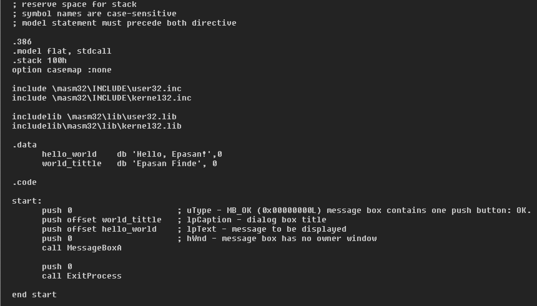

Para obtener el ejecutable solo tenemos que ir a “Project -> Console Assemble & Link”
La siguiente ventana aparecerá si no hay ningún problema durante el ensamblado. Como podemos ver se ha creado un archivo hello.exe.

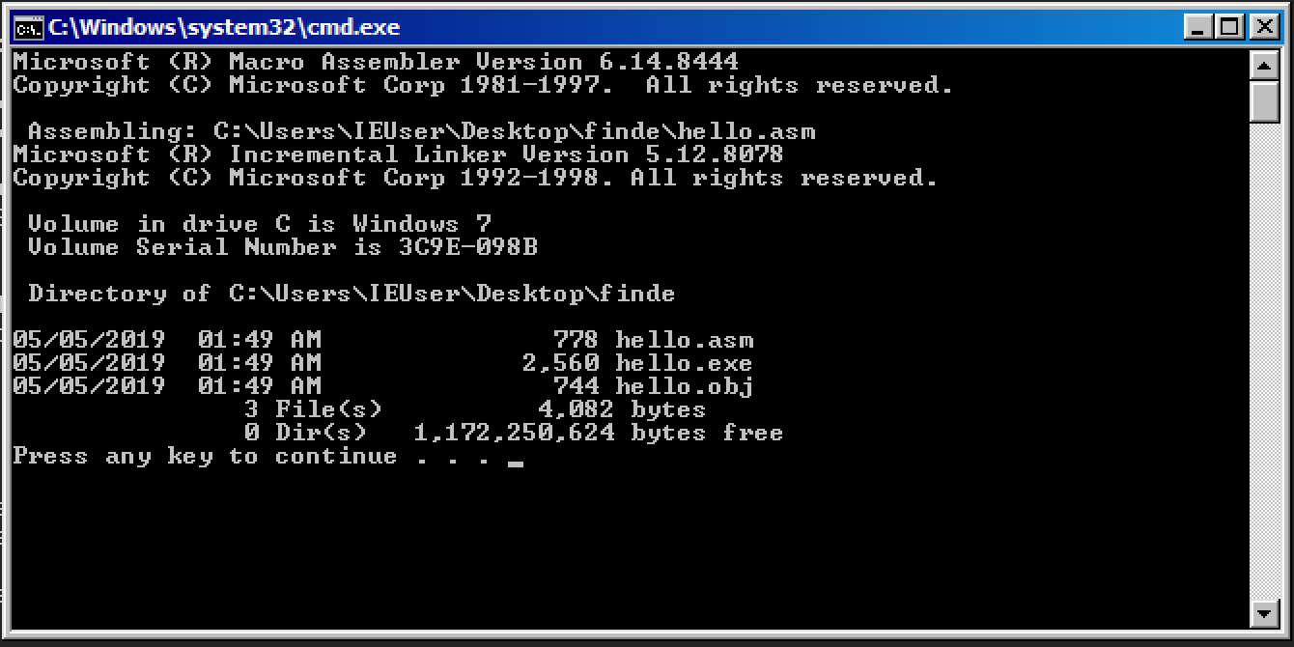
Y al ejecutarlo, como esperábamos....

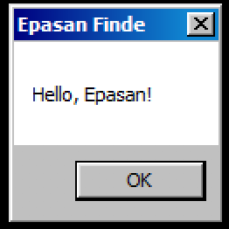

2.- Crear un archivo, modificarlo, esperar y borrarlo.

El objetivo de este programa es conseguir un ejecutable que genere un archivo, espere (para que podamos corroborar su existencia) y a continuación lo borre.

A partir de ahora asumiremos que en todos los scripts se define la arquitectura inicial y el modelo de memoria como en el primero por lo que no hace falta repetirlo.

Vamos a utilizar nuevas funciones para este script:
- CreateFileA
- CloseHandle
- DeleteFileA
- Sleep

El primer paso como siempre será revisar la sintaxis y requisitos en la documentación de MSDN.
https://docs.microsoft.com/en-us/windows/desktop/api/fileapi/nf-fileapi-createfilea

Nos damos cuenta que necesitamos incluir una nueva cabecera windows.h
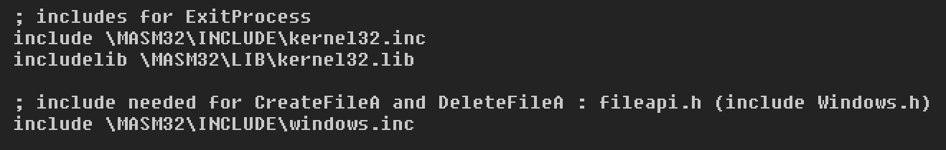
Y a continuación generamos todas las variables globales que vamos a necesitar:
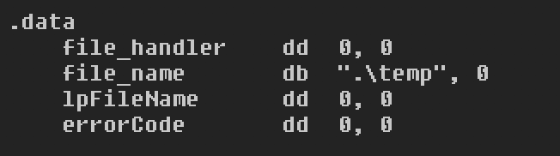

Se utiliza una nueva estructura en ensamblador, los saltos (condicionales en este caso)
Tras la llamada la función para crear el archivo, queremos comprobar si todo resulto como se esperaba, o hubo algún problema. Podría suceder que el proceso no tuviera permisos para crear un archivo en la carpeta indicada por ejemplo.

Revisando el enlace anterior de msdn
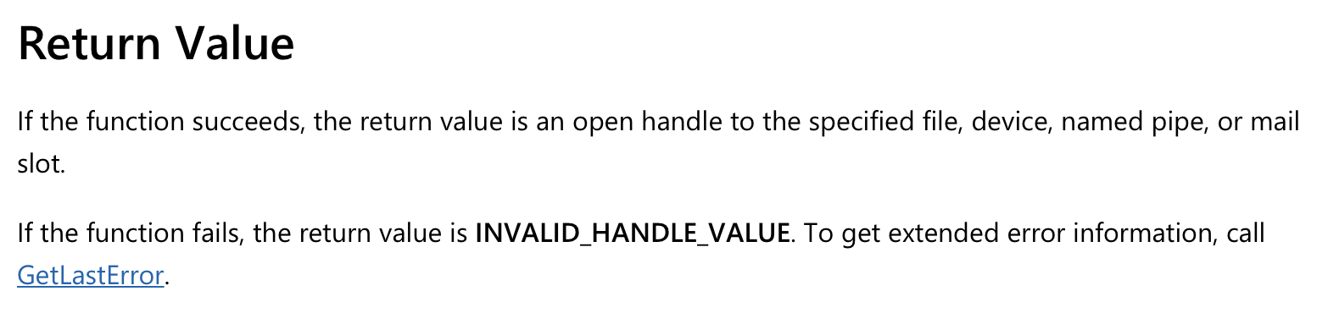
Así que necesitamos comparar el valor devuelto por la función CreateFileA y que se encuentra en el registro EAX con la constante INVALID_HANDLE_VALUE. La instrucción cmp pone a 1 el flag ZF cuando ambos valores comparados son iguales. A continuación la instrucción jz realiza el salto en memoria solo si el flag ZF esta levantado.

Es decir, si la función CreateFileA tiene algún problema, salta a la etiqueta de _clear_leave donde se obtiene el error lanzado, y se podrían realizar las labores de limpieza necesarias

A continuación utilizamos la llamada Sleep del sistema para para la ejecución del programa durante 5000ms mientras comprobamos que el archivo se genera, con el nombre “temp” en la misma carpeta en la que ha lanzado el ejecutable

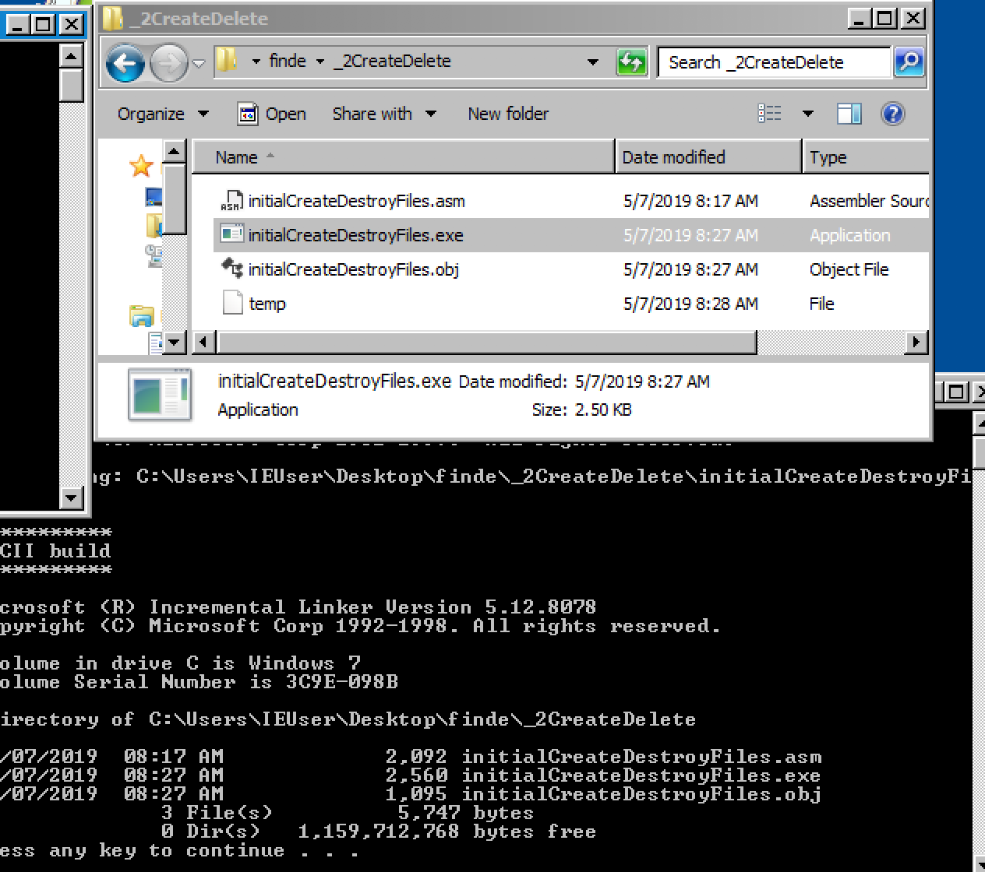

Se ha utilizado una variable global con la cadena “./temp” aunque dicho valor podría ser recogido como parámetro de entrada al programa, o leído de una key del registro. Posteriormente veremos como acceder a keys del registro de forma programática

El código total del script para este punto se vería así:

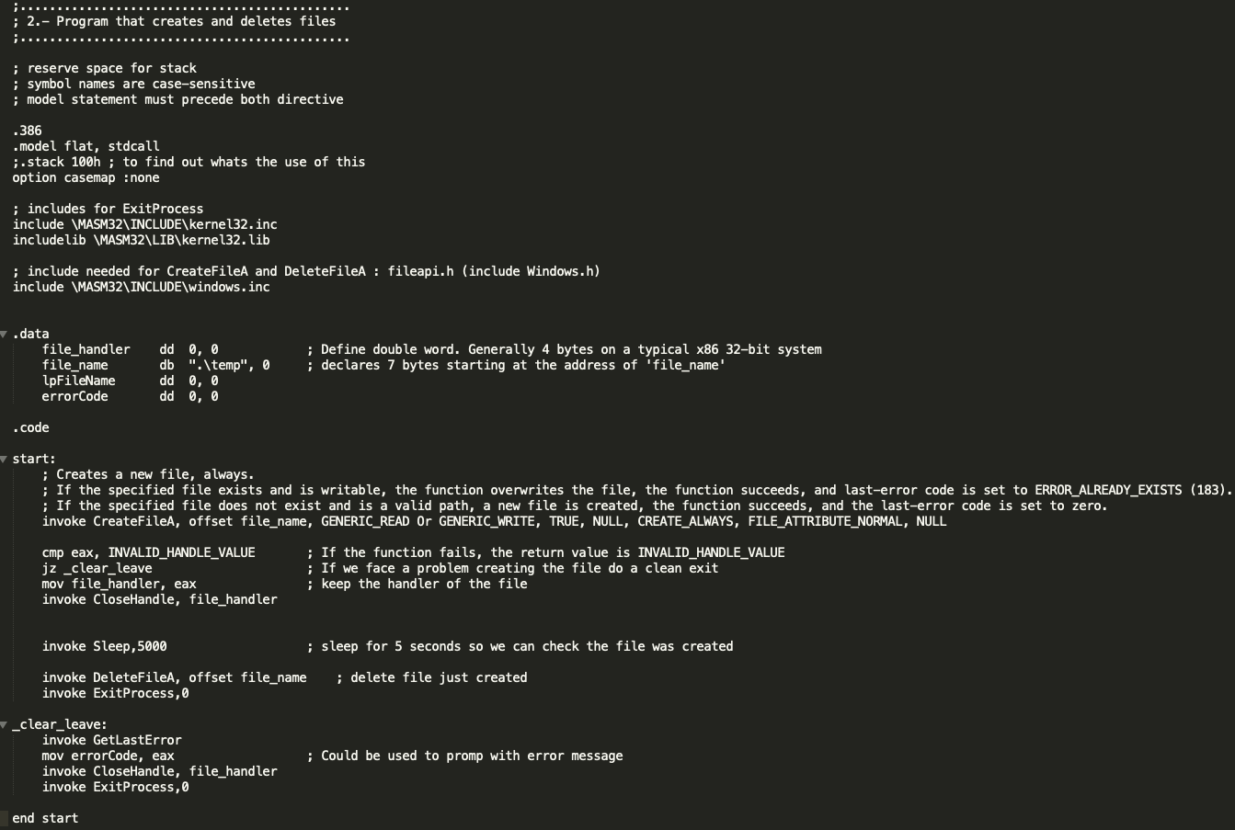
Se debería incluir mas control de errores y de limpieza de datos. Se recomiendo añadir en el momento que esta funcionalidad se utilice como una función independiente utilizada por un código más interesante.

Esta función nos seria útil para dejar una nota de rescate tras lanzar un ransomware ;)

3.- Comprobar conectividad, llamar a una url y obtener el cuerpo de la respuesta... en una función separada.

El siguiente scripts utilizara las funciones de WinINet para en primer lugar comprobar que la maquina donde se ejecuta el proceso tiene conexión a internet y a continuación realizar una llamada a una url estática y leer el contenido de la respuesta.

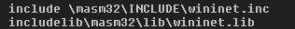
Necesitamos añadir estas librerías. Realizaremos las siguientes llamadas (en este orden) a funciones que podemos (como de costumbre) consultar en la documentación de msdn:
- InternetGetConnectedState
- InternetOpenA
- InternetOpenUrlA
- InternetReadFile

Llamamos a la función getValueFromUrl:

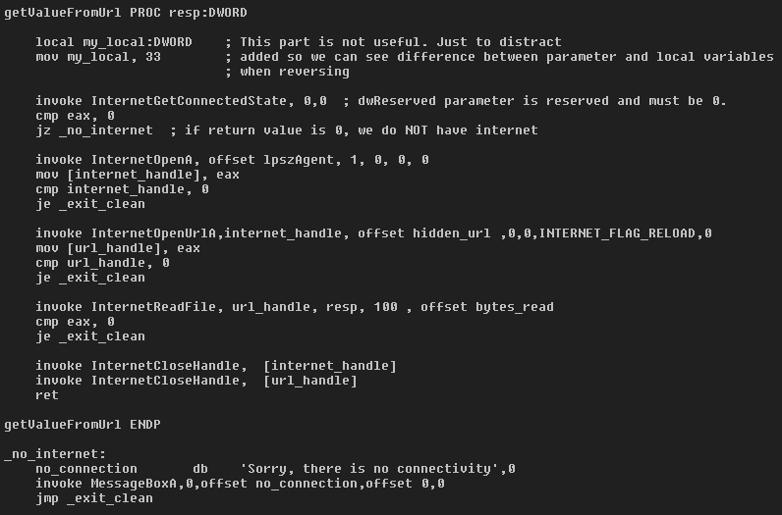
Recibe un parámetro Este parámetro es un puntero a un buffer donde se almacenara el contenido de la respuesta recibida de la url
Necesitamos definir ciertas variables que esta función va a utilizar:

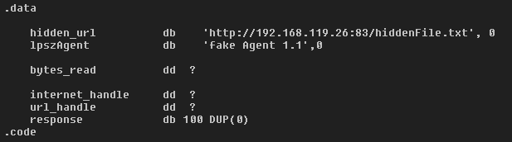
También se puede observar una variable local definida my_local. Esta variable no se usa en este momento, Se ha añadido por motivos instructivos para mostrar diferencia de variables locales y globales al referenciarse, y entre parámetros y variables locales en la pila de memoria.

Al haber separado este código en una función propia, el código del programa se queda en algo muy sencillo: realiza una llamada a este método y muestra en una ventana de alerta el contenido devuelto por la función anterior

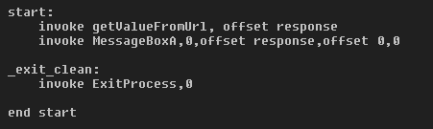
Para probarlo, levantamos un servidor sencillo con python en otra maquina, y le añadimos un archivo que nos proporcionara la respuesta:

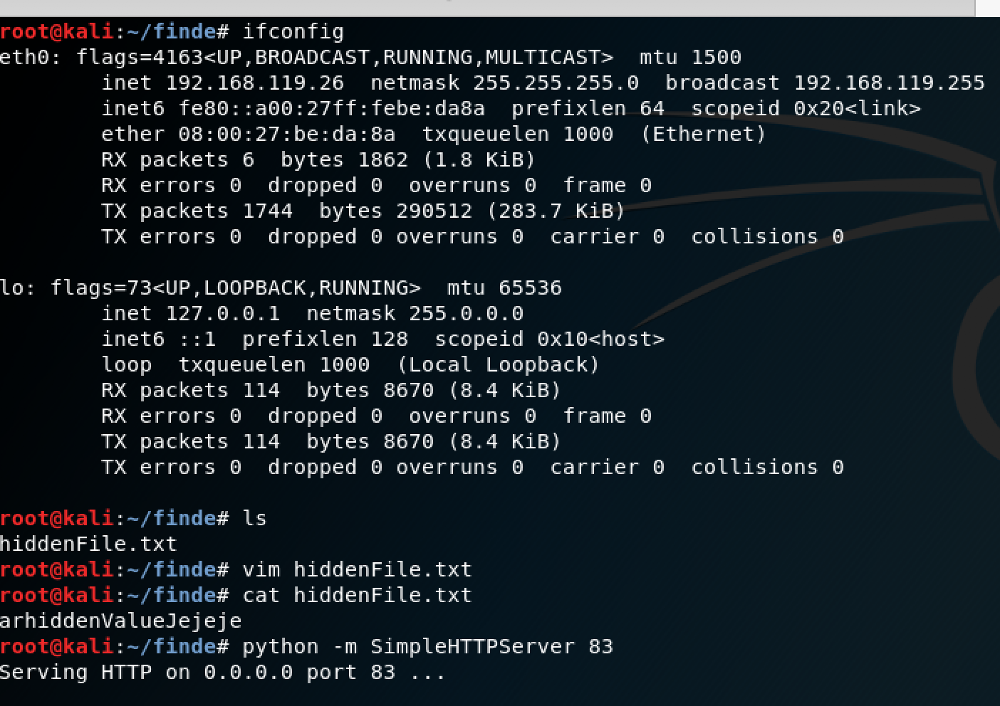
Así que cuando se ejecuta el programa, podemos ver:

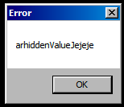

4.- Crear una Key en el registro (para guardar el valor del script anterior). Usar un valor de key encodeado.

Las claves de registro se pueden utilizar como mutex en la creación de malware. Para nuestro caso particular simplemente vamos a crear una key fija con un valor especifico si no existe. Posteriormente se integrara con los scripts anteriores.

Vamos a utilizar dos Funciones principalmente que buscamos en MSDN para entender como llamarlas, que requisitos necesitan, y que valores y errores nos pueden devolver

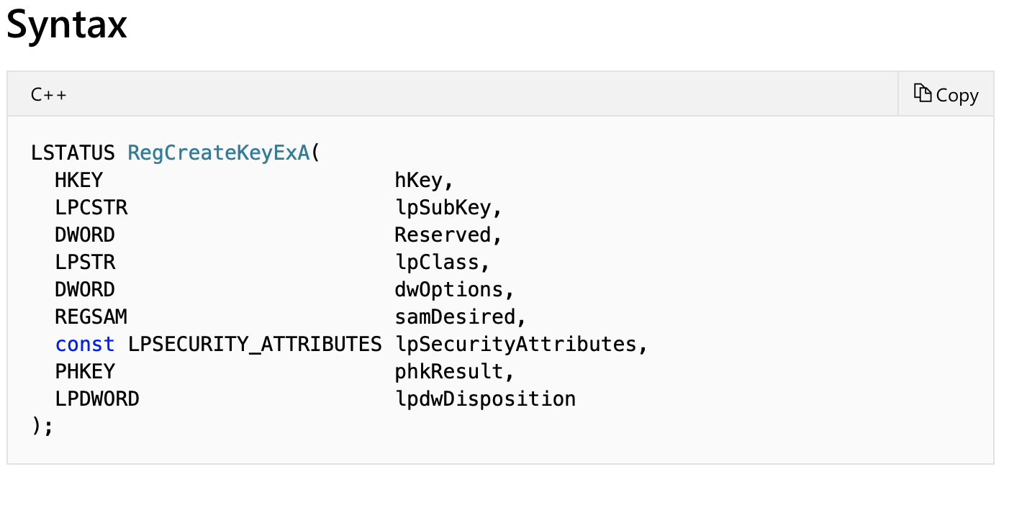
Al contrario que la función RegOpenKeyEx, RegCreateKeyEx crea la key especificada si la misma no existe en el registro.

Para darle un valor a la clave usaremos:
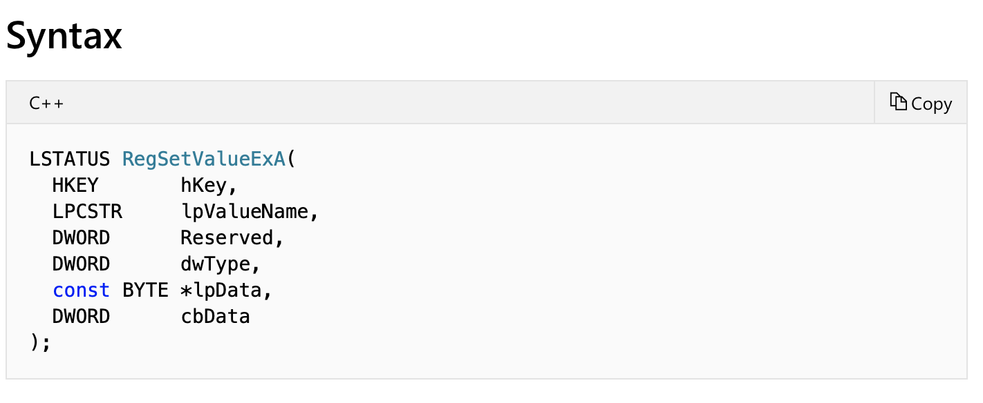
Al igual que en el script anterior lo agruparemos todo en una función para que nos resulte mas reutilizable y fácil de reunir todo en un ultimo programa recopilatorio.

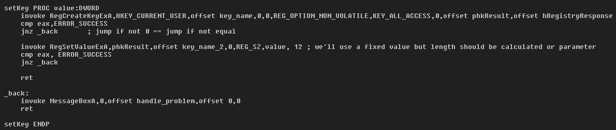
Así la función queda bastante sencilla, aunque ambas llamadas tienen muchos parámetros y opciones a las que hay que prestar atención si queremos que la key se genere a nuestro gusto.
La sección de datos que necesitamos se quedaría en estas pocas variables:

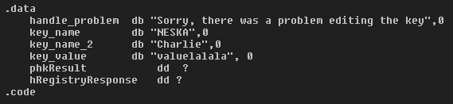
Y el método principal, el controlador del programa tan solo llamaría a la función anterior de la siguiente forma:
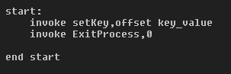
El ultimo paso ya es tan solo ejecutarlo y comprobar que se genera lo que esperamos.

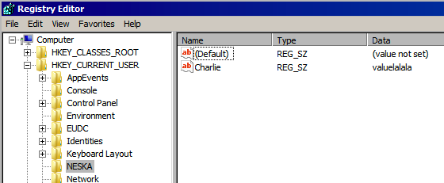

5.- Borrando las huellas... Como un ejecutable se puede borrar a sí mismo

Después de haber realizado las acciones, buenas o malas, nos proponemos pasar desapercibidos, desaparecer sin dejar huella aparente.

El objetivo de este programa es conseguir un ejecutable que se borre a sí mismo.

La parte mas importante a destacar de este programa es el uso de la función ShellExecuteA. Esta función nos permite mucha flexibilidad y un mundo de posibilidades dentro de la creación de malware. Como siempre, veamos sus requisitos dentro de la documentación de msdn

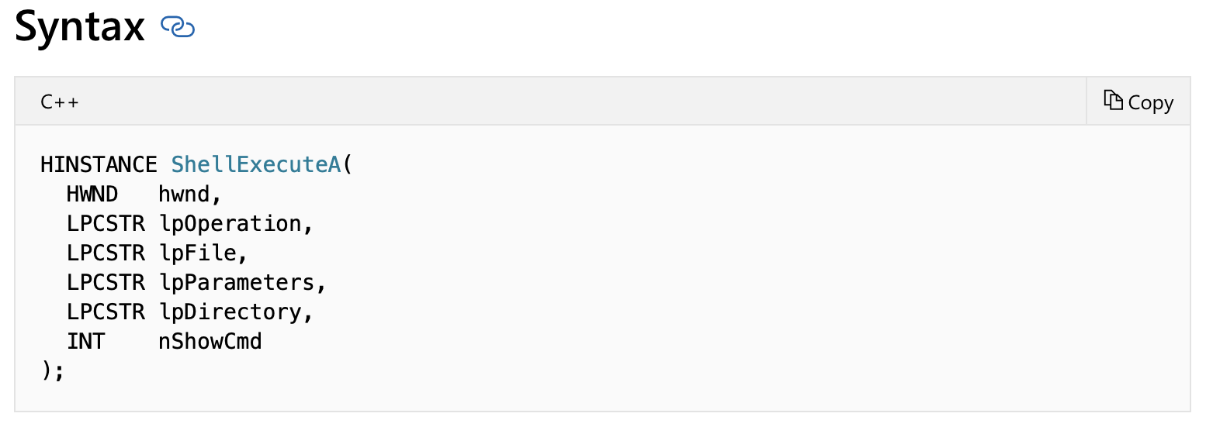
En este caso el problema es que un proceso no se puede borrar a sí mismo mientras se está ejecutando. La belleza de esta solución reside en su simplicidad. El programa lanza una shell, con sólo dos comandos, uno para borrar el archivo ejecutable y el primero un temporizador, que le da tiempo al proceso a terminar de ejecutarse.

El script completo primero lanza una ventana de alerta, para facilitar la visibilidad de la acción, espera 1 segundo y desde la shell, se borra el archivo ejecutable que la ha lanzado.

La parte principal del código se muestra a continuación, el archivo completo se adjunta para facilitar su uso.

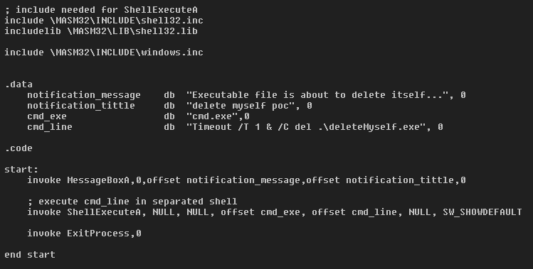

6.- Poniéndolo todo junto...

Finalmente recopilamos todos los scripts en un programa de mayor tamaño. Dicha muestra se utilizara en el siguiente documento para explicar una metodología que permita realizar reversing de malware de forma ordenada y razonada.

Propuestas de futuro....

Se podrían sugerir muchos mas pequeñas funcionalidades para empezar a tomar contacto con la programación en ensamblador:
- comprobar si estamos en una maquina virtual
- añadir argumentos de entrada
- cifrar los archivos pdf que existan en el directorio en que se ejecuta
- realizar diferentes funciones dependiendo del valor de la url
  - jugar con la estructura de mapa en memoria equivalente del switch
- comprobar si hay algún callback hook cuando se conecte un usb, y copiarse a sí mismo dentro de la unidad recién conectada
- control de errores y comprobación de valores devueltos por las funciones utilizadas
- limpieza de handlers
- ....
Se dejan como ejercicio al lector, y posiblemente al autor de este documento como objetivo para un futuro..

